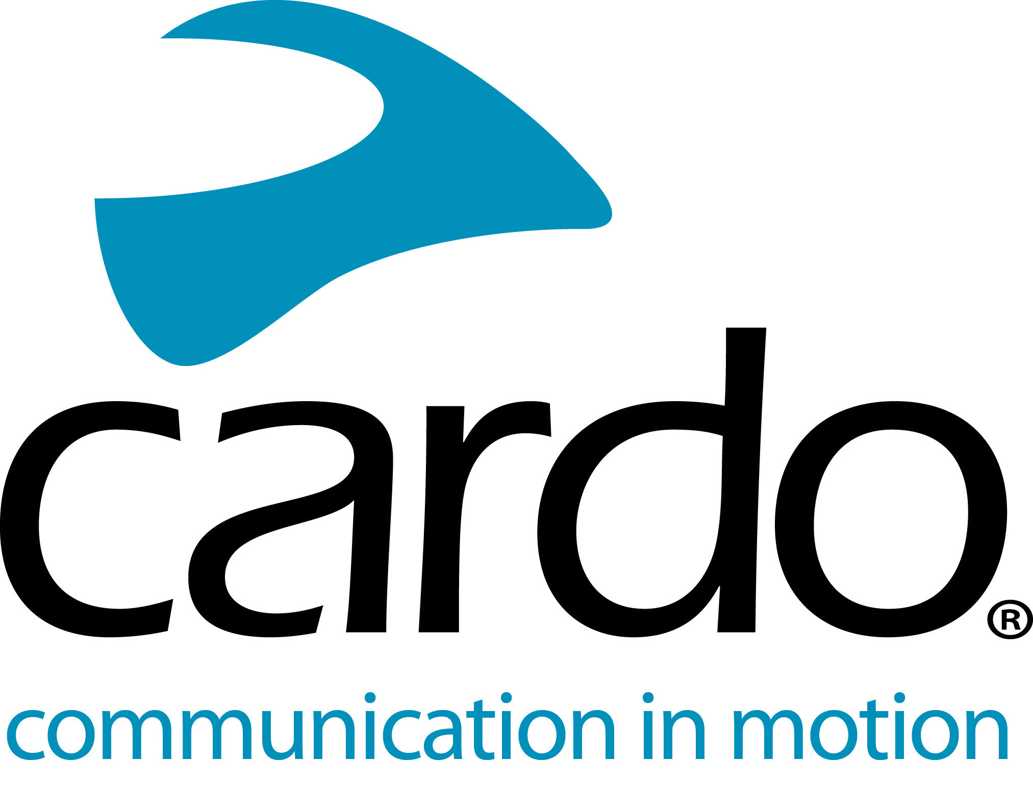
Cardo Systems bietet Helmkommunikation für Teilnehmer beim Monster Energy Cup an.
Supercross-Fahrer und ihre Teams haben die Möglichkeit während des Monster Energy Cup in Echtzeit zu kommunizieren.
Plano, Texas (15. Oktober 2019) – Cardo Systems, Ltd., der Weltmarktführer für drahtlose Kommunikationssysteme für Motorradfahrer, gab heute bekannt, dass Supercross-Rennteams während des Monster Energy Cup am 19. Oktober die Möglichkeit haben werden, die hochmoderne Kommunikationstechnologie von Cardo zu nutzen. Zum ersten Mal überhaupt im professionellen Supercross, können die Fahrer während des Rennens sofort mit ihren Teams kommunizieren und haben so die Möglichkeit, mitten im Wettkampf in Echtzeit Anpassungen vorzunehmen. Cardo- Produkte, die bereits von einer Reihe von Teams während des Trainings eingesetzt werden, wurden im Supercross-Umfeld auf Strecken auf der ganzen Welt getestet und haben sich bewährt.
Der Monster Energy Cup ist eine der spannendsten Supercross-Ausstellungen des Jahres. Alle Teams, die an der Veranstaltung teilnehmen, haben die Möglichkeit das Spitzenprodukt von Cardo, das PACKTALK BOLD, zu nutzen. Das PACKTALK BOLD basiert auf Cardo's branchenführender Dynamic Mesh CommunicationTM (DMC) Technologie, die es Teams ermöglicht, eine Intercom-Gruppe zu bilden und während des gesamten Wettbewerbs nahtlos mit 2 bis 15 Mitgliedern ihres Teams, einschließlich ihrer Fahrer, in Verbindung zu bleiben. Natürlich ist die Sicherheit der Teamgespräche von höchster Bedeutung, und mit spezifischen Algorithmen zur Geräteauthentifizierung und Ende-zu- Ende-Verschlüsselung ist die Privatsphäre dieser einzelnen Netzwerke für Außenstehende abgesichert. Das wasser- und staubdichte IP67-Design des PACKTALK bietet zudem Langlebigkeit und Zuverlässigkeit unabhängig von den Streckenbedingungen. Darüber hinaus bietet das Cardo PACKTALK BOLD den Sound von JBL, so dass die Fahrer während des gesamten Rennens eine glasklare Klangqualität erleben.
"Der Monster Energy Cup ist eines der mit höchster Spannung erwarteten und aufregendsten Ereignisse des Jahres und wir hätten uns keinen besseren Rahmen wünschen können, für das Debüt von Cardo Systems auf der Supercross-Strecke", sagte Jamie Cheek, Cardo VP of Sales NA. "So viele dieser Teams setzen unsere PACKTALK-Geräte bereits im Training ein und das Feedback, das wir erhalten haben, war durchweg positiv. Die Einführung unserer Kommunikationsgeräte wird es ihnen ermöglichen, sich deutlich besser im Wettbewerb zurechtzufinden, als es bisher ohne Echtzeitkommunikation der Fall war. Das wird eine weitere Ebene der Spannung in das ohnehin schon unglaubliche Event einbringen."
Der Monster Energy Cup ist ein Ausstellungsrennen, das von der AMA Supercross Meisterschaft am letzten Abend der Rennsaison ausgerichtet wird. Das Event, bei welchem nur geladene Teilnehmer an den Start gehen, fasst die Spannung einer ganzen Saison in einer Nacht zusammen. Viele der besten Rennfahrer aus der ganzen Welt kämpfen um einen Preis von 1 Million Dollar, dem größten Preis im Motorradrennsport. Die diesjährige Veranstaltung findet am Samstag, den 19. Oktober, im Sam Boyd Stadion in Las Vegas statt und wird live auf FOX Sports übertragen und online gestreamt. Weitere Informationen zur Veranstaltung finden Sie unter www.monstersupercrosslive.com
Weitere Informationen über Cardo Systems finden Sie unter www.cardosystems.com.
Besuchen Sie unsere Social-Media-Auftritte und werden Sie Teil der Cardo-Community auf Facebook, Twitter und Instagram.
Über Cardo
Cardo Systems ist spezialisiert auf das Design, die Entwicklung, die Herstellung und den Vertrieb von hochwertigen Kommunikations- und Unterhaltungssystemen für Motorradhelme. Seit seiner Gründung im Jahr 2002 ist Cardo innovativer Vorreiter im Bereich Bluetooth-
Kommunikationssysteme für Motorradfahrer. Die Produkte des Unternehmens, die in über 85 Ländern erhältlich sind, gelten als die weltweit führenden Kommunikationsgeräte in der Motorradbranche.
Für Presseanfragen:
press@cardosystems.media | www.cardosystems.com

